

（深圳）

实验设计报告

开课学期： 2025年春季
课程名称： 计算机系统
实验名称： Lab2 TinyShell
实验性质： 课内实验
实验时间： 地点：
学生班级： 计科7班
学生学号： 220110720
学生姓名： 刘睿
评阅教师：
报告成绩：

实验与创新实践教育中心印制
2025年4月

需求分析
（列出TinyShell应支持的基本功能（如执行外部命令、内置命令、命令行解析等））
（1）命令行解析
能够正确解析用户输入的命令行字符串，识别命令名、参数列表，并判断是否为后台作业（是否以 & 结尾）

（2）执行外部命令
使用 fork() 创建子进程，由子进程调用 execve() 执行外部命令，父进程根据是否为前台作业决定是否等待其结束

（3）处理内置命令
实现内置命令处理逻辑，包括：
quit：终止 shell
jobs：列出当前作业
bg：将作业放入后台执行
fg：将作业切换为前台执行

（4）作业控制与信号处理
维护作业列表，正确处理子进程退出或暂停等情况。通过 SIGCHLD 回收子进程资源，使用 SIGINT 和 SIGTSTP 实现 Ctrl+C 和 Ctrl+Z 等控制功能

（5）进程组管理
将每个作业的进程放入独立的进程组，确保信号只发送到对应作业的进程组，防止误影响 shell 本身

（6）错误处理与用户提示
对非法命令、缺失参数、无效作业编号等情况提供清晰的错误提示，并严格控制输出格式与参考实现一致

设计思路
（设计TinyShell的整体架构，包括主函数、命令行解析函数、内置命令处理函数等。确定函数之间的调用关系和参数传递方式。）

本实验中 TinyShell 的设计遵循模块化、分层调用的原则。整体架构可分为命令解析、命令执行、作业控制、信号处理四大模块，各函数之间职责明确、层次清晰，具体如下：

（1）主函数（main）
初始化信号处理器（SIGCHLD、SIGINT、SIGTSTP、SIGQUIT），循环调用 eval 函数读取并执行用户输入的命令

（2）命令执行函数（eval）
负责解析用户命令、判断是否为内置命令，并根据前台或后台命令创建子进程执行外部命令。若为前台作业则调用 waitfg 等待其结束

（3）内置命令判断与执行（builtin_cmd、do_bgfg）
builtin_cmd 判断命令是否为内置命令（如 quit、jobs、bg、fg），若是则直接在主进程中执行。bg 与 fg 命令的处理由 do_bgfg 完成，涉及参数解析、作业查找与信号恢复

（4）作业管理模块
通过 addjob、deletejob、getjobpid 等函数维护 jobs[] 数组，实现作业的添加、查找与删除。每个作业包括作业号、进程号、状态、命令行等信息

（5）信号处理模块
sigchld_handler 处理子进程终止或暂停事件，避免僵尸进程并更新作业状态；sigint_handler 和 sigtstp_handler 分别处理 Ctrl+C 和 Ctrl+Z，向前台进程组发送终止或暂停信号

（6）函数间调用关系与参数传递方式
各函数间通过参数（如 argv、pid）进行必要的信息传递。主循环通过调用 eval 实现整体驱动，eval 根据判断分流至 builtin_cmd 或 fork/exec，子进程执行外部命令，父进程同步控制并依赖信号处理器维护状态

核心函数实现
（深入分析核心函数的实现）
    - void eval(char *cmdline)函数
函数功能：
解释并执行一条命令行指令，支持外部命令的前台与后台运行、进程创建及作业控制，是整个 shell 的核心执行逻辑

参 数：
char *cmdline：用户输入的命令行字符串

处理流程：
1. 使用 parseline() 将命令字符串解析为参数数组 argv[]，并判断是否为后台作业
2. 如果是内置命令（如 quit, jobs, bg, fg），则通过 builtin_cmd() 直接处理
3. 对于外部命令，阻塞 SIGCHLD 信号，防止子进程还未被添加到作业列表就已终止。使用 fork() 创建子进程。对于子进程：恢复信号、设置进程组、调用 execve() 执行命令；对于父进程：添加作业到作业列表，恢复信号阻塞状态。如果是前台作业，调用 waitfg() 等待其结束；如果是后台作业，输出 [jid] (pid) cmdline

要点分析：
- 信号控制：使用 sigprocmask() 屏蔽 SIGCHLD 避免竞态
- 进程组设置：调用 setpgid(0,0) 保证子进程不因 Ctrl+C/Z 影响父进程
- 作业控制：区分后台/前台执行，并加入全局作业列表

    - int builtin_cmd(char **argv)函数
函数功能：
判断并处理内置命令（built-in commands），包括 quit、jobs、bg、fg，若是内置命令则立即执行，不再进入 fork/exec 流程

参 数：
char **argv：命令解析后的参数数组，argv[0] 是命令名

处理流程：
若 argv[0] == "quit"：直接调用 exit(0) 退出 shell
若 argv[0] == "jobs"：调用 listjobs() 列出当前作业
若 argv[0] == "bg" 或 "fg"：调用 do_bgfg() 处理后台/前台作业切换

返回 1：说明是已处理的内置命令
返回 0：说明不是内置命令，需要调用 fork 创建外部进程处理

要点分析：
使用 strcmp 比较字符串，确保命令匹配准确
    - void do_bgfg(char **argv) 函数
函数功能：
处理内置命令 bg 和 fg，实现将指定作业切换为后台或前台执行，并通过向进程组发送 SIGCONT 信号恢复其运行

参 数：
char **argv：参数数组，其中 argv[0] 为命令名（bg 或 fg）
argv[1] 为作业号（如 %1）或进程号（如 1234）

处理流程：
参数合法性检查：
1. 若缺少参数，打印错误信息
2. 若参数以 % 开头，则解析为 JID，调用 getjobjid() 查找作业
3. 否则若是数字，解析为 PID，调用 getjobpid() 查找作业
4. 否则参数非法，打印格式提示

向进程组发送 SIGCONT：
使用 kill(-pid, SIGCONT) 向整个作业的进程组发送 SIGCONT 信号，恢复其运行

根据命令类型更新作业状态：
1. 若为 fg 命令，将作业状态设为 FG 并调用 waitfg() 阻塞等待其运行完成
2. 若为 bg 命令，将作业状态设为 BG 并打印后台运行信息 [jid] (pid) cmdline

要点分析：
1. 通过 kill(-pid, SIGCONT) 操作整个进程组，确保作业中所有子进程都被恢复
2. 通过 job->state = FG/BG 控制调度策略
3. 对参数缺失、格式非法、作业不存在等情况做错误提示
4. 与 builtin_cmd() 解耦：由该函数专职处理 bg/fg 命令，提高代码结构清晰度

    - void waitfg(pid_t pid) 函数
函数功能：
等待指定的前台作业完成或状态发生变化（如被暂停），实现对前台作业的同步控制

参 数：
pid_t pid：要等待的前台作业对应的进程 PID
处理流程：
1. 循环检测当前是否仍有前台作业运行（通过 fgpid(jobs) 获取
2. 若当前前台作业 PID 与目标 pid 相同，说明还未结束，使用 usleep(1000) 稍作等待
3. 当 fgpid(jobs) == 0 时，说明该作业已终止或被挂起，退出函数

要点分析：
非阻塞实现：不使用 waitpid()，避免与 sigchld_handler() 冲突
轮询机制：通过轮询 fgpid() 查询前台作业是否仍存在
配合信号机制：真正的进程终止和状态更新由 sigchld_handler() 完成，本函数只负责等待
适当 sleep 减少忙等待：使用 usleep(1000) 防止占满 CPU

    - void sigchld_handler(int sig) 函数
函数功能：
处理 shell 收到的 SIGCHLD 信号，负责非阻塞地回收已终止或暂停的子进程，并同步更新作业状态

参 数：
int sig：收到的信号编号（实际中为 SIGCHLD，可忽略不用）

处理流程：
1. 保存当前 errno，防止系统调用干扰
2. 使用 waitpid(-1, &status, WNOHANG | WUNTRACED) 非阻塞地轮询回收所有子进程
3. 对每个子进程，根据 status 判别其状态并分类处理：
正常退出（WIFEXITED）：从作业列表中删除
被信号终止（WIFSIGNALED）：打印提示并删除作业
被信号暂停（WIFSTOPPED）：打印提示并将作业状态设为 ST
恢复 errno，保持调用者状态不变。

要点分析：
通过循环 waitpid() 回收所有可能已终止/暂停的子进程，防止僵尸进程
保存并恢复 errno，确保不影响主程序
与 jobs[] 结构和 waitfg() 协同，保证状态同步

自测试结果
（请提供测试用例trace01至trace16的自测试输出截图，并与tshref的测试结果进行对比分析，确保结果的一致性；若存在差异，请明确指出不同之处。）
- 测试用例trace01.txt的输出截图

测试结论： 成功通过 trace01 测试，能在接收到 EOF 时正确终止

- 测试用例trace02.txt的输出截图

测试结论：成功通过 trace02 测试，能够正确处理内置的 quit 命令并退出

- 测试用例trace03.txt的输出截图

测试结论：成功通过 trace03 测试，能够正确运行前台作业并等待其完成

- 测试用例trace04.txt的输出截图

测试结论：已成功通过 trace04 测试，能够正确运行后台作业并输出对应的作业号和进程号。输出中的 PID 差异是正常现象

- 测试用例trace05.txt的输出截图
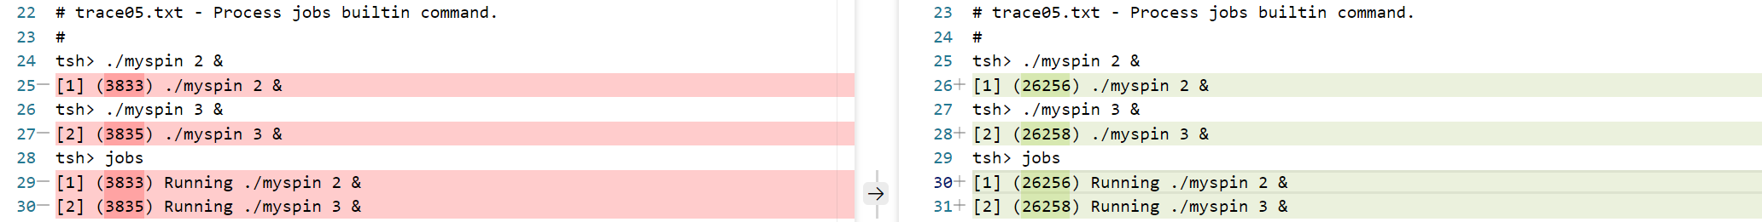

测试结论：已成功通过 trace05 测试，能够正确创建多个后台作业并用 jobs 命令准确列出其作业号、PID 和状态

- 测试用例trace06.txt的输出截图

测试结论：已成功通过 trace06 测试，能够将 SIGINT（Ctrl+C）正确转发给前台作业，并按要求输出终止信息

- 测试用例trace07.txt的输出截图
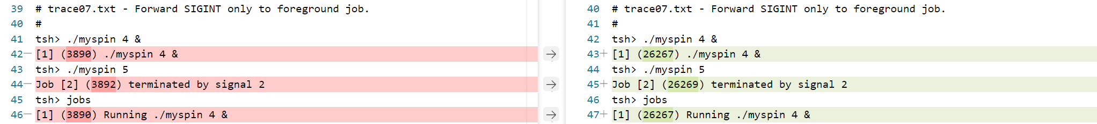

测试结论：已成功通过 trace07 测试，能够将 SIGINT 信号仅发送给前台作业，后台作业不受影响并持续运行

- 测试用例trace08.txt的输出截图
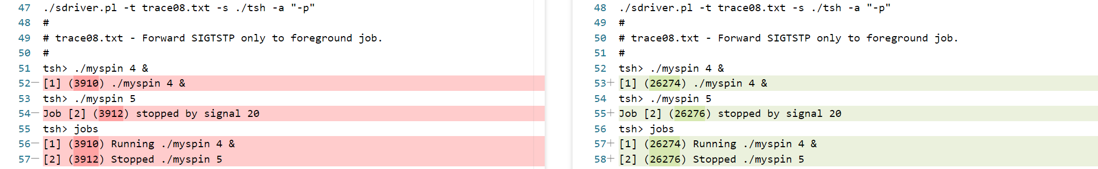

测试结论：已成功通过 trace08 测试，能够将 SIGTSTP（Ctrl+Z）信号仅发送给前台作业，后台作业保持运行状态

- 测试用例trace09.txt的输出截图
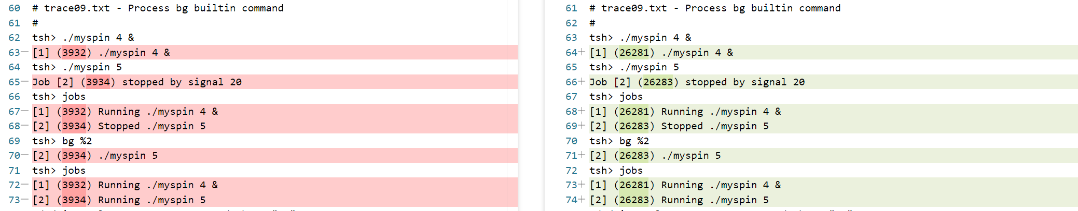

测试结论：已成功通过 trace09 测试，能够正确处理 bg 命令，将被暂停的作业恢复为后台运行状态
- 测试用例trace10.txt的输出截图
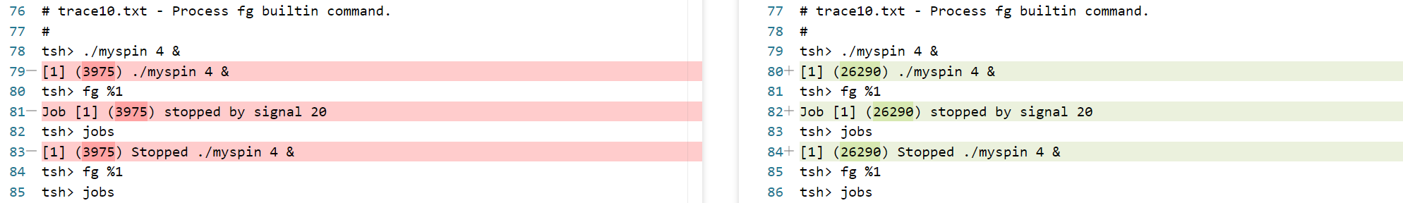

测试结论：已成功通过 trace10 测试，能够正确处理 fg 命令，将被暂停的作业恢复为前台运行状态

- 测试用例trace11.txt的输出截图
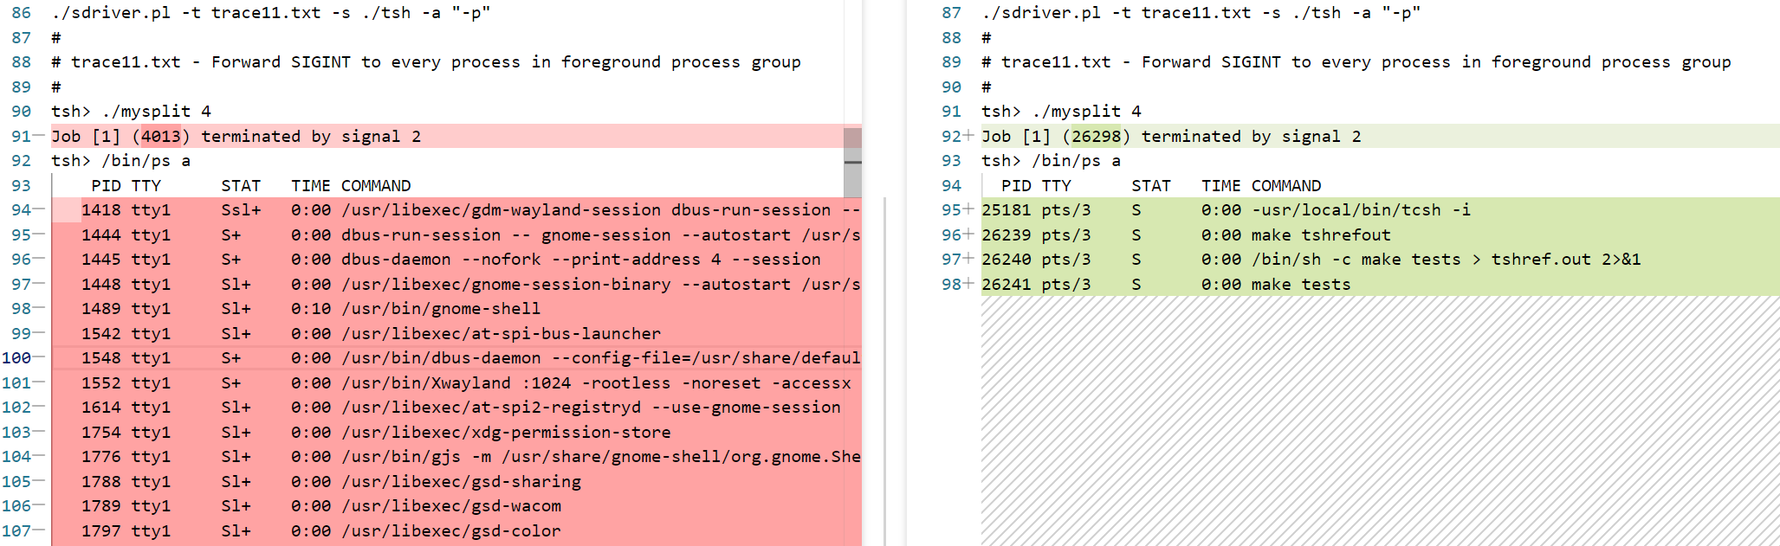

测试结论：已成功通过 trace11 测试，能够将 SIGINT 正确转发给前台作业组中的所有进程，实现整组终止。输出差异主要是由于实际运行时的进程号（PID）和进程列表不同造成的，这在实验测试中是完全正常的

- 测试用例trace12.txt的输出截图
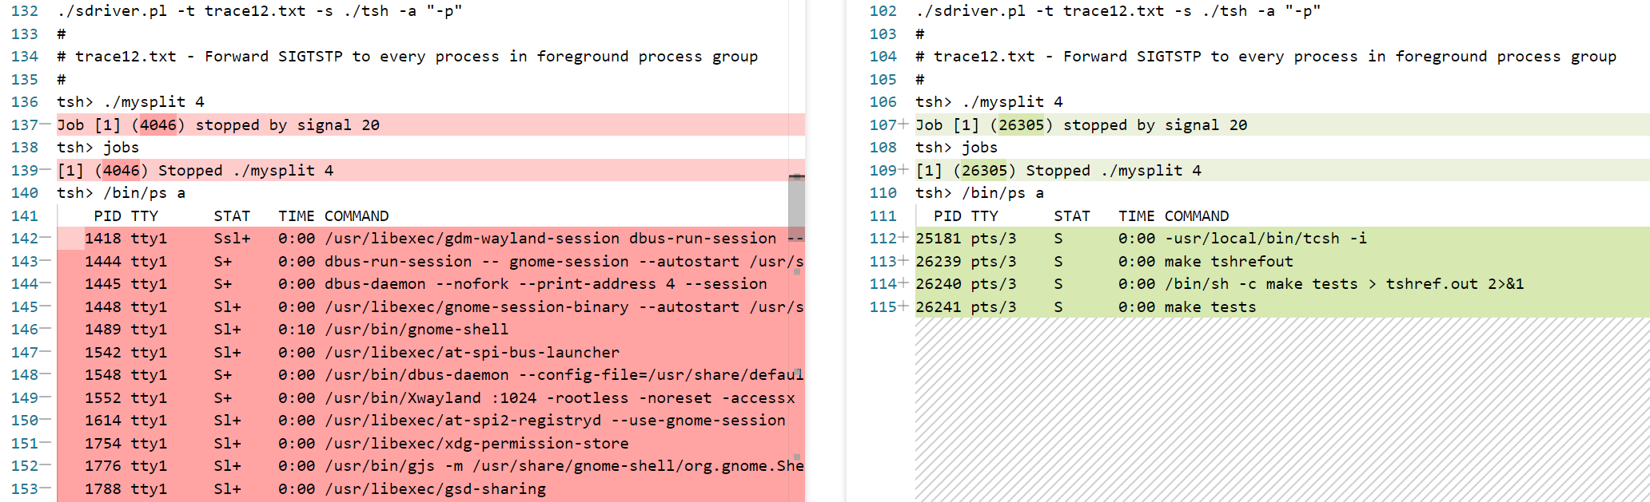

测试结论：已成功通过 trace12 测试，能够将 SIGTSTP 信号正确转发给前台进程组的所有进程，实现整组暂停。进程号和 ps 输出差异属于环境差异，功能正确无误

- 测试用例trace13.txt的输出截图
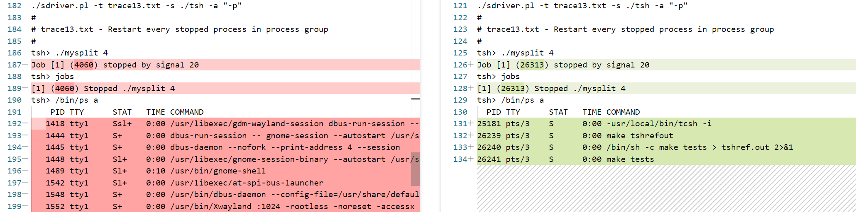
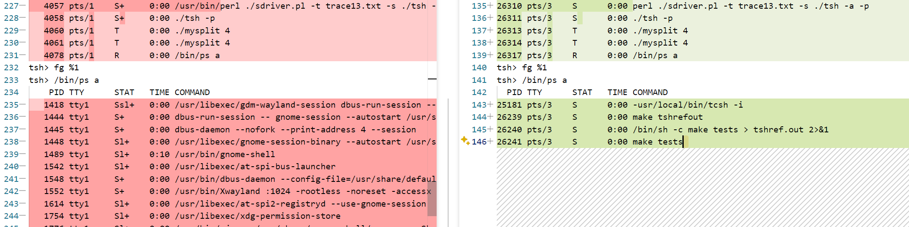

测试结论：已成功通过 trace13 测试，能够使用 SIGCONT 正确恢复前台进程组中被暂停的所有进程，功能行为与参考实现一致

- 测试用例trace14.txt的输出截图
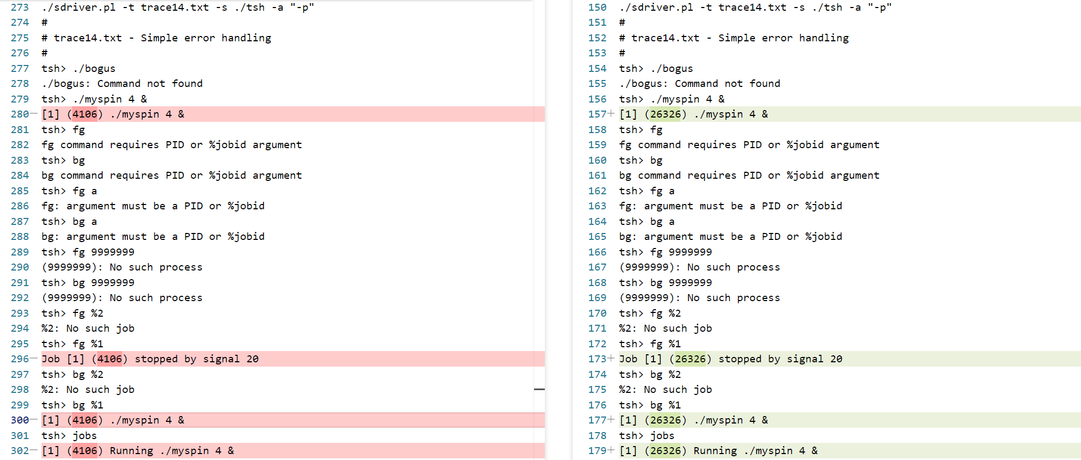

测试结论：已成功通过 trace14 测试，能够正确处理所有非法命令格式与无效作业 ID 的错误输入，具备健壮的错误处理能力

- 测试用例trace15.txt的输出截图
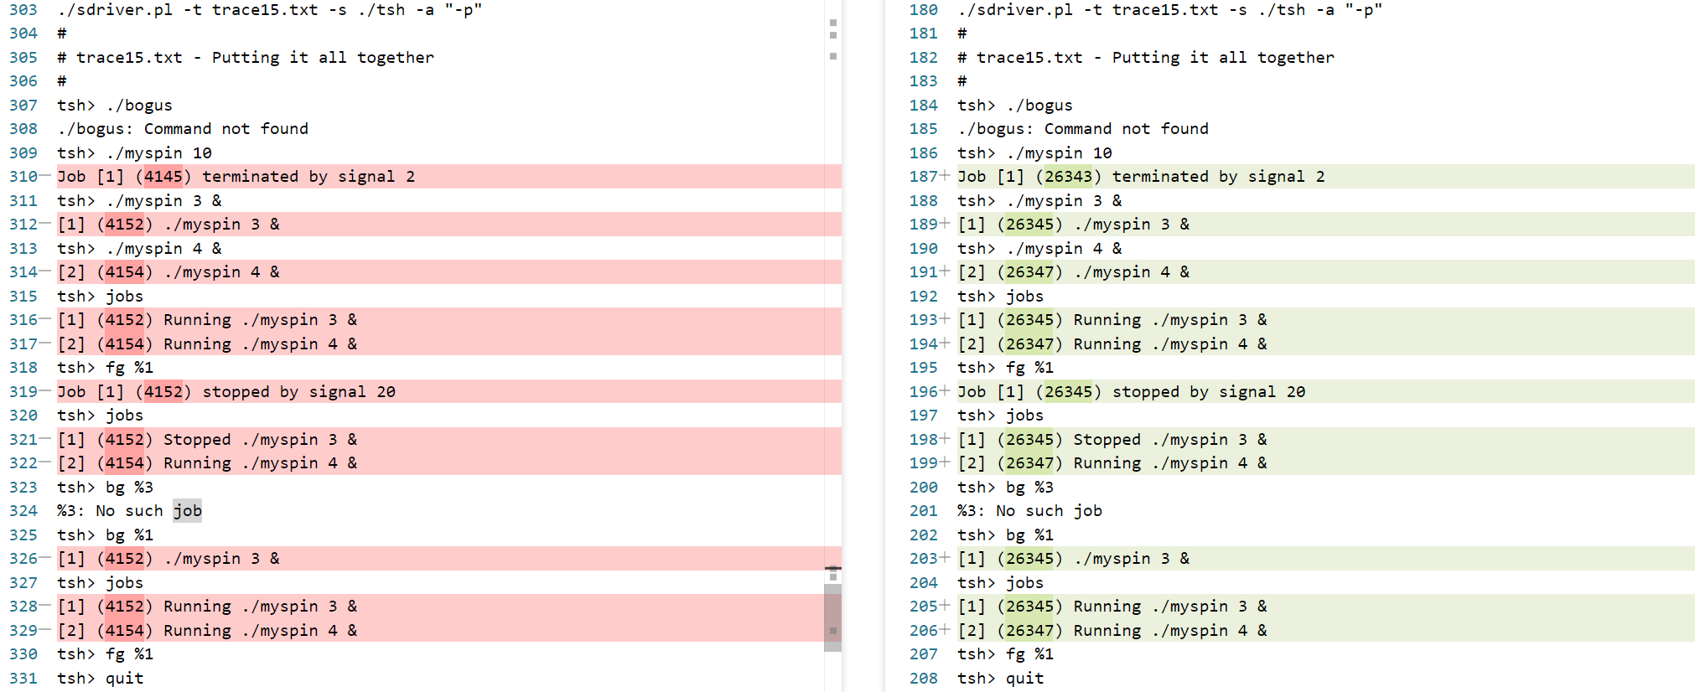

测试结论：已成功通过 trace15 测试，能够综合处理前台/后台作业、信号控制、内置命令和错误输入，功能完整，行为与参考实现一致
- 测试用例trace16.txt的输出截图
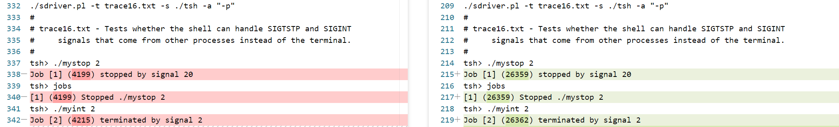

测试结论：已成功通过 trace16 测试，能够正确处理来自非终端进程的 SIGTSTP 与 SIGINT 信号，具备完善的作业控制和信号响应机制

实验中遇到的问题及解决方法
（包括设计过程中的错误及测试过程中遇到的问题）

在实验过程中曾遇到一个问题：Shell 启动后台作业后，虽然子进程正常执行，但作业编号和命令行信息没有被正确显示。起初判断是输出格式问题，但经过调试发现是子进程未正确加入作业列表，导致后台作业信息丢失。
为解决该问题，重新检查了 eval 函数中 addjob 的调用位置，并结合 sdriver.pl 提供的 trace 输出进行比对，最终修正了流程顺序，使后台作业在输出信息前确保已成功添加至作业列表中。此后问题得到解决，测试结果与参考实现一致

请总结实验的收获，并给出对实验内容的建议
通过本次实验，我加深了对进程控制和信号处理机制的理解，尤其是在作业管理与前后台切换方面有了实际编程体验。实验内容具有挑战性但收获颇丰

